【典中点】2017春沪科版八年级物理下册学案：11.3探索宇宙(方案1)

学习目标
1.大致了解人类探索太阳系及宇宙结构的历程。
2.认识到人类对宇宙的探索将不断深入。
学习重点：了解人类是如何探索宇宙的
学习难点：了解加速火箭是如何摆脱地球引力的
学习过程
【学点一】 探索的历程
自主学习P224图11-21、11-22、11-23、11-24、11-25、11-26，这些图向同学们简要展示了古今中外人类对宇宙探索的历程，前两幅图充满神学与宗教的色彩，后四幅图闪耀着人类科技文明的光芒。下面请同学们从下列各题中任选一条，进行网上信息收集。也可以自行立题探究。
问题——科学猜想
（1）在人类漫长的历史进程中，大部分时间人们主要依靠___________、___________与__________来认识宇宙。
（2）中国古代关于宇宙结构的学说。地心说：__________居于中心，太阳和其它行星围绕__________转动。
（3）哥白尼的日心说：1543年__________通过30多年的观察与分析，提出了__________是宇宙的中心的学说。
(4) 从世界上第一颗人造地球卫星发射成功，到人类第一次乘飞船进入太空。
(5) 美国的“阿波罗”登月计划。
(6) “神舟”号飞船的四次成功飞行。

【学点二】浩瀚的星空
（1）太阳系：以__________为中心的星系。包括：_________，66颗__________，2000多颗有正式命名或编号的__________，以及数量众多的彗星和__________。
（2）银河系：银河系还有众多像太阳这样的恒星。
(3) 请同学们在太阳系示意图中找出我们生活的地球。投影此图，指出地球的位置。
(4) 这些图是以地球为参考，逐渐向外延伸，向同学们简单呈现太阳系、银河系和河外星系的图景，我们可以从中窥探出宇宙的结构和层次，我们的太阳只是星光闪闪的恒星的典型代表。为了进一步了解“浩瀚的星空”，请同学们选题进行网上查询，也可以自拟论题查询。
问题——科学猜想
(1) 太阳系的结构和演化。
(2) 地球结构和演化。
(3) 银河系的结构和演化。[来源:学_科_网Z_X_X_K]
(4) 空间技术。
【学点三】幻想和追求
（1）古老的东方和西方对天空一直充满美好的________与__________。
（2）展望21世纪：人类探索宇宙的步伐将会不断地__________，在太空建立__________将不会再是人类的幻想。
小结：
本节课主要学习了：
- 人类探索太阳系及宇宙结构的历程和人类对宇宙的探索将不断深入。
- 以及宇宙形成的过程,既让学生对宇宙展开充分的想象力，其目的是让学生在收集人类探索太空资料的基础上，更好地了解人类探索宇宙的历史。

达标检测题
1.在人类漫长的历史进程中，大部分时间人们主要依靠___________、___________与__________来认识宇宙。
2.1543年__________通过30多年的观察与分析，提出了__________是宇宙的中心的学说。
3.1967年7月20日， 飞船首次使人类踏上了地球以外的土地—－月球，迈出了人类历史的一大步。
4.牛顿是17世纪的伟大科学家，1687年他发表的 一书，为探索宇宙奠定了坚实的理论基础。
5.下面关于宇宙的说法正确的是( )
A.宇宙是由银河系和太阳系组成的B.宇宙只是由银河系组成，太阳是银河系中的一员
C.宇宙中有数十亿个星系，银河系是其中的一员D.太阳系中只有九大行星绕它运行
6.在下列名词中，由大到小排列顺序正确的是（ ）
A.宇宙>太阳系>银河系>地球 B.宇宙>银河系>太阳系>地球
C.银河系>宇宙>太阳系>地球 D.太阳系>银河系>宇宙>地球[来源:学。科。网Z。X。X。K]
7.如图1所示的是太阳系、银河系以及河外星系的关系示意图，通过观察，请你谈谈你对宇宙的认识。
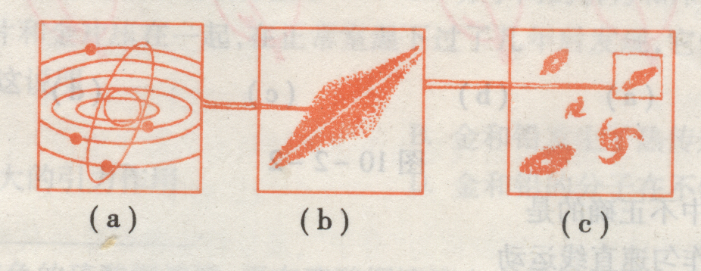
图1

[来源:Z。xx。k.Com]

课外阅读
龙腾世纪-----中国的太空之梦
1970年4月24日，中国第一颗人造地球卫星东方红一号在酒泉卫星发射场发射成功，使中国成为世界上第五个发射卫星的国家。
1973年9月10日，中国在酒泉卫星发射场用风暴1号运载火箭发射长空1号卫星失败。这是中国第一次卫星发射失败。
1999年11月20日，中国第一艘无人试验飞船“神舟一号”试验飞船在酒泉发射成功，21小时后在内蒙古中部回收场成功着陆。
2003年10月15日早上9时整“神舟五号”飞船载着中国第一位宇航员杨利伟在酒泉航天发射中心用长征二号F型运载火箭发射升空，飞船在太空绕地球飞行14圈后，返回舱于2003年10月16日6时23分在内蒙古四子王旗主着陆场成功着陆。
2005年10月12日早上9时整“神舟六号”飞船载着两位中国宇航员费俊龙和聂海胜发射升空。
2012年6月16日18时37分，神舟九号飞船在酒泉卫星发射中心发射升空。2012年6月18日约11时左右转入自主控制飞行，14时左右与天宫一号实施自动交会对接，这是中国实施的首次载人空间交会对接，也是第一次将女航天员载入天空。
213年6月13日16点17分，神舟十号航天员成功开启天宫一号目标飞行器舱门，聂海胜、张晓光、王亚平以漂浮姿态进入天宫一号。搭载着3名航天员的神舟十号飞船在6月13日13点18分与天宫一号目标飞行器成功实现自动交会对接。
2013年12月2日1时30分，嫦娥三号月球探测器搭载长征三号乙火箭发射升空。
天空无垠，探索无限。正如一位科学家所说：“很难说什么是不可能的，因为过去的梦想即是今天的希望，明天的现实。”中华民族的飞天之路未有穷期，中国人的智慧如璀璨星斗在巡天之旅上熠熠生辉。

